***Муниципальное бюджетное общеобразовательное***

***учреждение гимназия № 30***

***Работу выполнил***

***Яковлев Егор Алексеевич,***

***ученик 2 класса А***

***г. Ульяновск,***

***ул. Кольцевая, д.8, кв. 42***

***Научный руководитель***

***Хрипунова Марина Вячеславовна,***

***учитель начальных классов***

***г. Ульяновск, 2017 год***

**C:\Documents and Settings\cab208\Рабочий стол\4 А\3.tifСОДЕРЖАНИЕ**

ВВЕДЕНИЕ ………………………………………………………………………………………………………..3

ГЛАВА 1

1.1.Вода в природе и в быту..................................................................................4

1.2.Вода и человек…………...…………………………………………………..6

ГЛАВА 2

2.1 Откуда в кране вода …………………………..………………………………7

2.2. Экскурсия в музей истории городского водоканала.……….……………...8

2.3 Экскурсия в УМУП «Ульяновскводоканал»………………………………..9

2.4. Что ждёт нас в будущем ……………………………………………………..11

ИСПОЛЬЗОВАНИЕ РЕЗУЛЬТАТОВ ИССЛЕДОВАНИЯ……………………..12

ЗАКЛЮЧЕНИЕ……………………………………………………………............14.

БИБЛИОГРАФИЯ………………………………………………………………....15

ПРИЛОЖЕНИЕ ……………………………………………………………….....................................16

**C:\Documents and Settings\cab208\Рабочий стол\4 А\3.tifВВЕДЕНИЕ**

После урока физкультуры мы с друзьями очень захотели пить. В нашей гимназии установлен питьевой фонтанчик, которым мы воспользовались. Мой одноклассник Паша сказал, что пить сырую воду нельзя, можно заболеть. Мама также мне внушает, что сырую воду из-под крана пить нельзя. Понятно, что нельзя пить сырую некипяченую воду, если ее взяли из речки, озера или какого-то другого открытого источника. Но чем опасна вода, текущая из крана? Какую воду можно пить и употреблять в пищу?  Как от состава воды зависит здоровье человека?

Я решил провести свое исследование, чтобы убедиться в безопасности водопроводной воды, ведь от качества питьевой воды зависит состояние здоровья человека, экологическая чистота продуктов питания.

**Цель моей работы** - выяснить, является ли водопроводная вода города Ульяновска питьевой.

Я выдвинул гипотезу: «Я считаю, что водопроводная вода непригодна для питья».

Итак, ***тема*** моего исследования «Не всякая водица для питья годится». **Объект исследования -** водопроводная вода, п**редмет исследования -** качество водопроводной воды.

Для реализации поставленной цели были намечены **задачи:**

- познакомиться с научной литературой по данному вопросу;

- выяснить, откуда поступает вода в наши краны, и какие методы очистки она проходит;

- собрать интересные факты;

- посетить водоканал;

- провести наблюдение, сдать пробу воды в лабораторию водоканала;

- на основе изученного материала определить, можно ли пить водопроводную воду;

- смоделировать обучающую игру и макет;

- изготовить буклет «Береги воду!» и оформить презентацию.

Для достижения поставленных задач мной использовались ***приемы и методы***:

- изучение научной литературы, СМИ, интернет;

-интервьюирование и анкетирование;

- обработка данных печатных изданий;

- моделирование.

**C:\Documents and Settings\cab208\Рабочий стол\4 А\3.tifГЛАВА 1**

**1.1.** **Вода в природе и быту**

*Вы слыхали о воде? Говорят, она везде!*

*В луже, в море, в океане и и в водопроводном кране.*

*Смею вам я доложить: без воды нам не прожить!*

*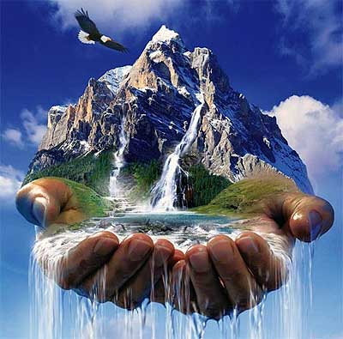Вода – самое удивительное и полное тайн вещество.*

Попробуем представить, как бы выглядела наша Земля, исчезни с неё внезапно вода. Мрачное дно морей и океанов, покрытое толстым слоем солей, растворённых некогда в воде. Пересохшие реки, разрушенные горы, ведь в их состав тоже входит большое количество воды. Безоблачное небо. Ни кустика, ни цветочка, ни единого живого существа на мёртвой Земле.

Что же такого особенного в воде? Интересно посмотреть, как выглядит наша Земля из космоса. Если бы Земля вращалась быстрее, то она казалась бы вся голубой. Вода занимает три четверти поверхности земного шара. Вода повсюду: в воздухе, под землёй, в огромных скоплениях льда у Северного и Южного полюсов. Она содержится во всех частях растений. Сок в плодах – это тоже вода с растворёнными в ней различными веществами. Воду пьют поля и леса. Без нее не могут жить ни звери, ни птицы, ни люди. Вода нужна для питья.

Но вода не только *поит*, но еще и *кормит* — по морям и океанам днем и ночью плывут тысячи рыболовных судов. В соленых водах морей и океанов очень много водорослей. Ими питаются водные животные. Также водоросли используют в пищу, на корм скоту и в медицине. Вода кормит и человека, и животных.

Без воды не замесить тесто для хлеба, без воды не попить чаю, не приготовить бетон для стройки, не сделать ни бумагу, ни ткань для одежды, ни резину, ни конфеты, ни лекарства - ничего не сделать без воды. Вода нужна в быту.

Вода *моет* всех людей, животных, города, машины, дороги. Одним словом, вода необходима для поддержания чистоты. Вода - средство гигиены.

C:\Documents and Settings\cab208\Рабочий стол\4 А\3.tif

Вода - *среда обитания* многих животных. В воде живут растения и животные, которых не встретишь на суше. На небольших глубинах, где много света, мир животных и растений разнообразен. На большой глубине, особенно в морях и океанах, обитают только животные, которые питаются другими животными. Многие из них имеют различные приспособления для жизни в воде – плавники, ласты, перепонки между пальцами, плавательные ножки, похожие на весла.

Еще вода — это самая большая и удобная *дорога*. По воде человек передвигается. По ней днем и ночью плывут суда, везут разные грузы, пассажиров. Вода – дорога.

В нашей стране построено много мощных гидроэлектростанций. Вода нужна *для получения электрического тока.*

Люди стремятся изучить подводный мир, они наслаждаются красотой водных просторов, отдыхают около водоёмов. Вода - *красота, познание и отдых*.

*Вот она какая, вода!*

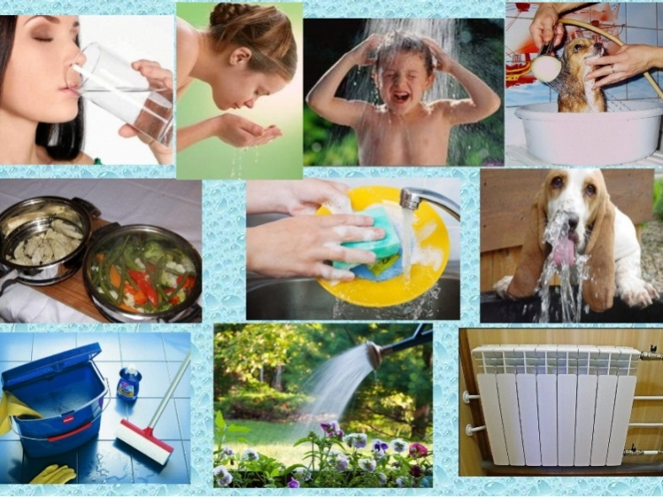

**C:\Documents and Settings\cab208\Рабочий стол\4 А\3.tif1.2. Вода и человек**

Вода входит в состав любого живого организма. Наш организм в основном состоит из воды. Она содержится в крови и в костях.За год человек выпивает около 750 литров воды. Потеря организмом жидкости зачастую оказывается более опасной, чем недостаток продуктов питания. Без воды, особенно в жарких регионах планеты, человек не может прожить больше недели, а без еды – гораздо дольше.

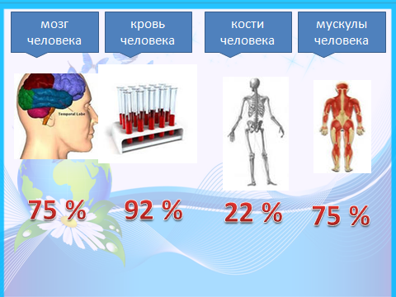Потребление достаточного количества воды — это один из лучших способов предотвратить образование камней в почках, одно из основных условий здорового образа жизни. Вода как бы «смазывает» суставы, выполняя тем самым роль амортизатора для спинного мозга, а также регулирует температуру тела и обеспечивает эластичность кожи. Вода необходима для нормального пищеварения. С помощью воды из организма удаляются вредные вещества. Участвуя в обмене веществ, эта уникальная жидкость позволяет уменьшить жировые накопления и снизить вес.

Вода влияет на здоровье человека. Если человек хочет пить,он становится вялым, его работоспособность падает. Вода снимает напряжение. Если вы нервничаете – сделайте несколько глотков воды.Вода растворяет питательные вещества в организме, помогая им лучше усваиваться. Вода выводит вредные вещества из нашего организма. Вода улучшает пищеварение, понижает давление, борется с головной болью. Но какую воду нужно пить?

Воды следует пить столько, сколько хочется. В жару или после физического труда воды пьют, разумеется, больше. Нежелательно то и дело запивать водой всё, что ешь. Вода для питья должна быть чистой, без примесей. В воде не должно быть микроорганизмов.

**ГЛАВА 2.**

2.1 Откуда в кране вода?

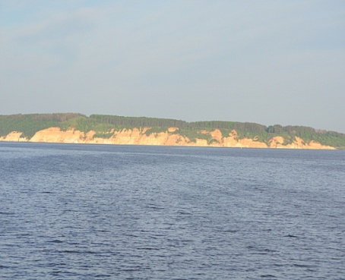Из газеты «Мозаика» я узнал, что сегодня водоснабжение правобережной части города Ульяновска проводится от единственного источника – Куйбышевского водохранилища, характерными особенностями качества воды которого являются относительно большая мутность (особенно в паводковый период и период восточных ветров в берег), цветность и бактериальная загрязнённость.

Левому берегу Ульяновска повезло больше — для его жителей организован специальный Архангельский водозабор, а жители получают чистую артезианскую воду. Раньше водозабор на левом берегу осуществлялся как из реки, так и из двух грунтовых источников. Все изменилось в 2010 году. В тот год была сильная засуха, которая выявила ряд проблем в работе Водоканала. В жаркую погоду не удалось добиться надлежащего качества воды, поэтому руководством города и области было принято решение о закрытии станции речного водозабора и переходе только на грунтовые воды.

Сегодня питьевая вода на левом берегу полностью соответствует требованиям СанПиН. Кроме того недавно «[Ульяновскводоканал](http://uliyanovsk.bezformata.ru/word/ulyanovskvodokanal/1130990/)» начал применять более современную технологию обеззараживания питьевой воды диоксидом хлора. Этот реагент обладает очень высокими обеззараживающими свойствами, отлично борется с вирусами, имеет длительный эффект воздействия - неделю, в то время как хлор - всего около суток. При этом его дозировки достаточно малы. Архангельский грунтовый C:\Documents and Settings\cab208\Рабочий стол\4 А\3.tifводозабор снабжает питьевой водой всю территорию Нового города, промышленную зону Заволжского района, а также ТЭЦ-2. В дальнейшем планируется начать использовать диоксид хлора на станции водоподготовки, снабжающей водой Нижнюю и Верхнюю террасы. Нам, жителям Правобережья, повезло меньше - новую технологию пока можно использовать только на грунтовых водах.

Питьевая вода, подаваемая потребителям, должна быть безопасна и безвредна по химическому составу и иметь благоприятные свойства. Как же производится очистка воды для жителей Правобережья? Не является ли она опасной для человека? С этими вопросами я обратился к своей тете, Кузиной Валентине Михайловне. Она является работником музея Водоканала. Для начала она мне предложила посетить музей и познакомится с историей Симбирского водоканала.

**2.2. Экскурсия в музей истории городского водоканала**

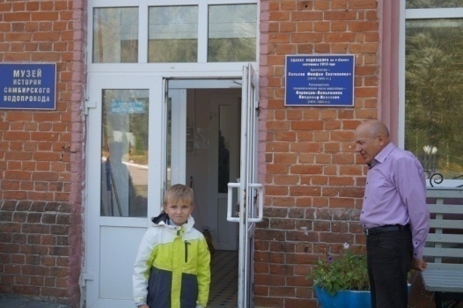30 июня 2012 года в Ульяновске начал работу Музей истории городского водоканала, разместившийся по улице Тургенева в поселке Туть. Он открылся в историческом здании первого водозабора на реке Свияга, построенном в 1913 году.

По словам хранителя музея Виктора Гребенюка, история водоснабжения и водоотведения Симбирска началась в конце XIX века. Протяженность первого водовода, дающего 2850 ведер воды в сутки, составляла несколько верст. Сегодня городской водоканал — это свыше 1400 километров водопроводных и более 1200 километров канализационных сетей, три водопроводные очистные станции, сооружения очистки сточной воды левого и правого берегов, 80 водопроводно-повысительных узлов, 60 канализационных насосных станций и почти три тысячи сотрудников.

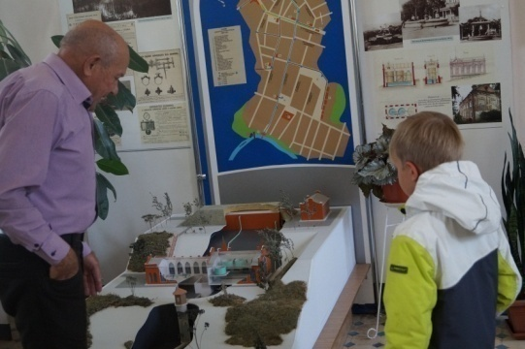Экспозиция музея располагается в двух просторных залах, где представлены не только архивные документы, редкие экспонаты, в том числе деревянная труба и люк, служившие еще первому C:\Documents and Settings\cab208\Рабочий стол\4 А\3.tifводопроводу, но и современные технические достижения, применяемые УМУП «Ульяновскводоканал» в очистке воды. Часть экспозиций посвящена работникам водоканала — истинным творцам его славной истории. Здесь я увидел фотографии ветеранов предприятия и всех тех, чью память чтит и кем заслуженно гордится коллектив УМУП «Ульяновскводоканал».

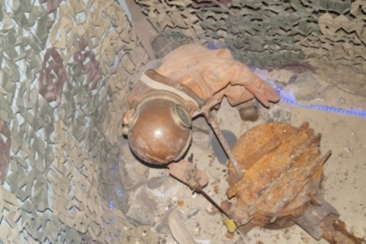В первом зале музея, бывшем машинном, собрано все, что касается истории развития водопровода: запорно-регулирующая арматура, установки для сварки полиэтиленовых труб, исторические панорамы города и многое другое. Исторические документы свидетельствуют о том, что построенный в начале XX века водопровод Симбирска считался в стране одним из самых передовых, оснащенных современной техникой. Оборудование покупали на торгах с учетом качества, стоимости, гарантийного срока эксплуатации и самых совершенных на тот момент технологий.

Во втором зале музея установлены механические фильтры начала прошлого века, служившие Свияжскому водозабору с 1913 до 1991 года. Открыта экспозиция, демонстрирующая производство водолазных работ на глубине шесть метров. Здесь представлена экспозиция с макетами очистных сооружений, с помощью которой я увидел, как в Ульяновске работает система подачи и очистки воды. Работник музея Виктор Гребенюк для меня провел экскурсию, раскрывающую историю зарождения и развития водоканала в Симбирской губернии. Интервью с Гребенюк В. в ПРИЛОЖЕНИИ.

**2.3 Экскурсия в УМУП «Ульяновскводоканал»**

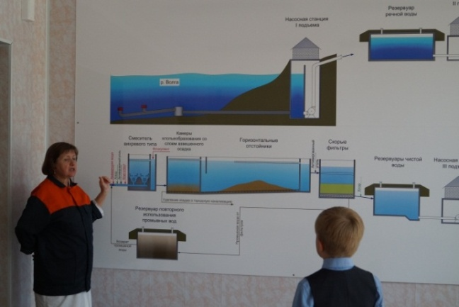УМУП «Ульяновскводоканал»- особо охраняемый объект. Попасть на территорию объекта невозможно, но благодаря Кузиной Валентине Михайловне, нам с папой был выписан пропуск, и мне удалось воочию увидеть, как производится вода, которую мы пьем.

Я познакомился с Крыловой Еленой Петровной, лаборантом водоканала. Она рассказала, какой путь проходит вода от забора из реки Волги до нашего крана.

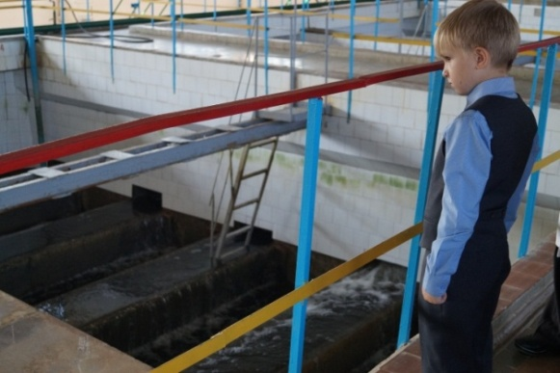Подготовка воды в городе Ульяновске идет в несколько этапов. Первая точка - насосная станция первого подъема Волжских головных сооружений. Здесь располагаются заглубленные машинные залы, где имеются насосные агрегаты, которые перекачивают воду, забранную с Куйбышевского водохранилища. Ее они поставляют на станцию второго подъема, которая располагается в поселке Поливно. Затем вода перекачивается на площадку очистных сооружений водопровода, где уже происходит непосредственная очистка воды, доведения ее до норм СанПиН 2.1.4.1074-01 и подача очищенной питьевой воды в городскую сеть.C:\Documents and Settings\cab208\Рабочий стол\4 А\3.tif Водоканал перед подачей воды потребителю производит предварительную очистку:

* 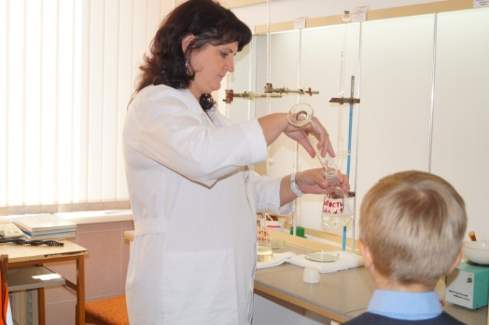механическую – происходит удаление песка, ила и других взвешенных частиц;
* химическую – для нейтрализации и растворения неорганических примесей, а также снижения жесткости до приемлемых стандартов;
* бактериологическую – для уничтожения бактерий используют хлорирование.

Мне удалось увидеть, как производится очистка воды на очистных сооружениях водопровода.

С начало вода поступает в камеру смешения, где к ней добавляются специальные реагенты аммиак, хлор, коагулянт, флокулянт. Процесс смешения длится 10 минут. Реагенты как бы «сбивают» загрязнения в хлопья. Далее вода идёт в отстойник, где эти самые хлопья оседают и убираются специальным механизмом на дно. Следующая стадия – многослойные фильтры. Фильтр представляет собой резервуар, загруженный слоями песка и гравия. Здесь вода отстаивается, фильтруется через трехметровый слой песка и обеззараживается. Именно здесь стоит система применения поверхностного активированного угля для снятия запаха. После обеззараживания вода аккумулируется в пяти резервуарах чистой воды. Из резервуаров чистой воды насосами станции третьего подъема вода подаётся в городскую сеть потребителям.

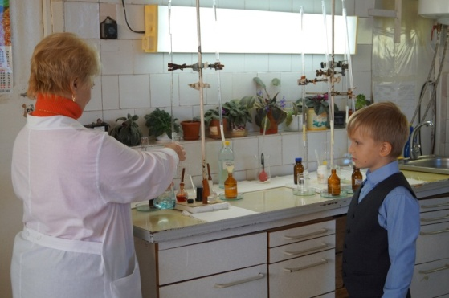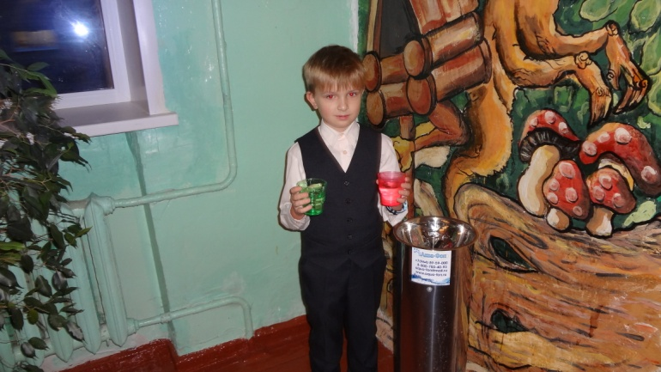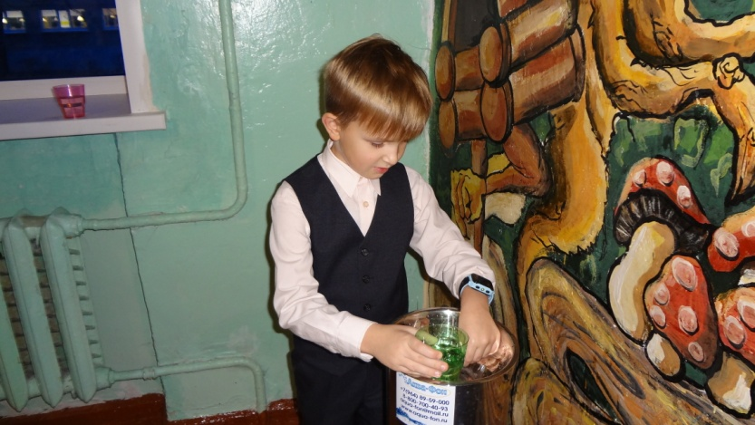В Центральной аналитической лаборатории, осуществляется контроль за качеством питьевой воды. В лаборатории есть отделы микробиологических и химических исследований. Еще один отдел — исследований сточных вод — C:\Documents and Settings\cab208\Рабочий стол\4 А\3.tifнаходится в Железнодорожном районе, на территории Городских очистных сооружений. По словам лаборантов, на современном оборудовании лаборатории определяется более 90 показателей качества воды. К примеру, спектрофотометр «КВАНТ.Z-ЭТА» позволяет выполнять анализ на наличие в воде тяжелых металлов - бария, кадмия, хрома, свинца и других. Также в лаборатории есть приборы, позволяющие исследовать воду на наличие в ней урана. Пробы воды на основные показатели производятся ежечасно - в любое время дня и ночи. На каждой стадии очистки проверяется качество воды, только одних анализов по остаточному хлору делается 420.

Отправившись на водоканал, я взял с собой пробы воды из школьного фонтанчика и домашнего крана. Лаборанты не отказали мне и провели анализ воды, пробы которой я принес в лабораторию. Через 20 минут мне выдали заключение о том, что вода из школы и дома полностью соответствует питьевой воде.

**2.4. Что ждёт нас в будущем**

Свой главный вопрос - можно ли пить воду из крана жителям Правобережья, не опасаясь за свое здоровье, я задал технологуу центральной аналитической лаборатории Елене Сунцовой. На что получил ответ, что все показатели воды соответствуют СанПину, поэтому безопасность питьевой воды на выходе гарантирована на 100 процентов, но от места очистки до наших квартир вода проходит большое расстояние по трубам, не все трубы находятся в идеальном состоянии. Поэтому взрослому, здоровому человеку можно пить воду из-под крана, а детям все- таки лучше пить кипяченую воду.

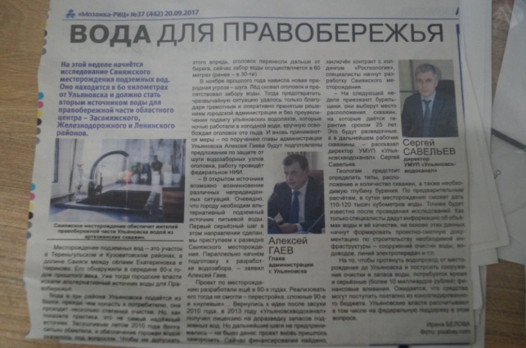Моя гипотеза, что водопроводная вода *из крана* непригодна для питья, подтвердилась. Что касается питьевого фонтанчика, то это простое устройство, помогающее обеспечить людей *очищенной водой*. В нем используется многоступенчатая система фильтрации, которая удаляет все вредные примеси, включая тяжелые металлы, соединения хлора и излишки минералов. Это подтверждает документ из Роспотребнадзора.

В сентябре 2017 г. началось исследование Свияжского месторождения подземных вод. Оно находится в 60 километрах от Ульяновска и должно стать вторым источником воды для правобережной части Засвияжского, Железнодорожного и Ленинского районов. Месторождение подземных вод – это участок в Теренгульском и Кузоватовском районах, в C:\Documents and Settings\cab208\Рабочий стол\4 А\3.tifдолине реки Свияга между селами Екатериновка и Чириково.

В настоящее время ученым предстоит определить типы, расположение и количество скважин, а также необходимую глубину бурения. Лицензия на доразведку запасов Свияжского месторождения воды была получена еще в 2013 году, однако из-за отсутствия финансирования проект заморозили. Сейчас финансирование найдено. По предварительным расчетам, в сутки месторождение сможет дать 110-120 тысяч кубометров воды. Точнее будет известно после проведения исследований. Как только специалисты дадут информацию об объемах воды и её качестве, на основе этих данных начнут формировать проектно-сметную документацию по строительству необходимой инфраструктуры – сооружений очистки воды, водопроводов, линий электропередач и т.д.

**C:\Documents and Settings\cab208\Рабочий стол\4 А\3.tifИСПОЛЬЗОВАНИЕ РЕЗУЛЬТАТОВ ИССЛЕДОВАНИЯ**

Следующий этап моего исследования – узнать, а что известно моим одноклассникам о воде. С помощью научного руководителя был составлен опросный лист, который содержал вопросы:

* Сколько воды должен пить взрослый человек в день?
* Сколько дней человек может прожить без воды?
* Полезна ли для человека вода, или она просто утоляет жажду?
* Безопасно ли пить водопроводную воду?
* Устраивает ли Вас качество питьевой воды в городе Ульяновск?
* Вы используете для очистки воды фильтр?
* Покупаете ли вы в магазинах питьевую воду
* Считаете ли вы, что нужно беречь воду?
* Бережете ли воду Вы?

Для сравнения мы попросили ответить на эти вопросы учащихся 2 А и 4 А классов. Изучив опросные листы, я получил следующие результаты.

Все опрошенные согласились с утверждением о том, что воду нужно беречь. На вопрос «Бережете ли воду Вы?» 7 человек из опрошенных не дали ответа. Самые популярные ответы: выключение воды во время чистки зубов, мытье посуды в закрытой раковине, пользование посудомоечной машиной.

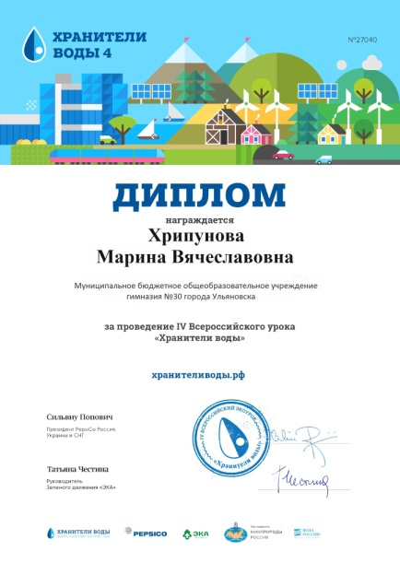

Анализ анкет показал, что мои одноклассники (как, впрочем, и их родители) не очень хорошо осведомлены о способах экономии воды в быту. По вопросу о пригодности для питья мнения разделились.

Я поспешил поделиться полученными знаниями со своими одноклассниками. Наш класс с Мариной Вячеславовной **принял участие** в IV Всероссийском уроке «Хранители воды», на котором я рассказал ребятам о своей работе.

С помощью папы я представил макет, который демонстрирует ход очистки воды от водоёма до нашего крана. Цель макета - показать ребятам, сколько тратится материалов, рабочих сил и средств, чтобы водопроводная вода была пригодна для питья.

C:\Documents and Settings\cab208\Рабочий стол\4 А\3.tifМы с одноклассниками провели акцию «Водный след» . В школьных туалетных комнатах около раковин мы повесили таблички «Не забудьте закрыть кран!». В фойе гимназии был показан социальный ролик «Мы за чистую воду». Вместе с одноклассниками мы выступили перед гимназистами с советами «Как беречь воду». В течение дня мы раздавали листовки с советами и напоминаниями о бережном использовании водопроводной воды. Фотоотчёт о проведении акции в Приложении.

Ежегодно 22 марта в мире отмечается Всемирный день водных ресурсов. Идея его проведения впервые прозвучала на Конференции ООН по охране окружающей среды и развитию, которая состоялась в 1992 году в Рио-де-Жанейро. Основные цели проведения Всемирного дня водных ресурсов:

* способствовать принятию мер для решения проблемы снабжения населения питьевой водой;
* информировать общественность о важности охраны и сохранения ресурсов пресной воды и водных ресурсов в целом;

Государства в День водных ресурсов проводят конкретные действия на национальном уровне. Этот день - еще одна возможность напомнить человечеству о чрезвычайной важности водных ресурсов для окружающей среды.

Можем ли мы – школьники – участвовать в этом важном деле? Конечно! Это участие в субботниках по уборке, благоустройству берегов, пляжей, мест отдыха, бережное и экономное расходование воды.

**ЗАКЛЮЧЕНИЕ**

В ходе проведенного исследования я **приобрел небольшой опыт** сбора, накопления, обработки и изучения информации по теме.

**Я убедился, насколько интересна и полезна лично для моей семьи исследуемая тема:**

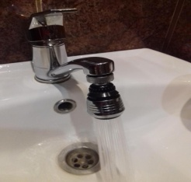1) У себя дома я положил пластиковую 1,5 бутылку в бачок, что приводит к экономному расходованию воды в 2 раза.

2) На водопроводном кухонном смесителе мы установили аэратор воды, который снижает расход воды до 70% .

Я **узнал** много интересного и познавательного не только о воде. Своей исследовательской работой **я привлёк** внимание ребят к влиянию качества питьевой воды на здоровье населения, **показал   способы** очистки воды.  С полной уверенностью могу заявить, что цель исследовательской работы была достигнута с помощью поставленных задач.

Результаты исследования показали, что вода из водопроводного крана не всегда является пригодной для питья. Вода, которую мы потребляем, должна быть чистой. Болезни, передаваемые через загрязненную воду, вызывают ухудшение состояния здоровья. В домашних условиях можно очистить воду. Но в повседневной жизни мы не пользуемся самодельным фильтром из природного материала. Поэтому водопроводную воду лучше пить, по крайней мере, отстоявшейся и кипячёной. Покупать на каждый день для хозяйственных нужд бутилизированную воду – очень дорого. Можно получить очищенную питьевую воду, используя покупные фильтры. Это бережёт и время, и деньги.

Но как заинтересовать ребят и сделать девиз «Береги воду!» нормой нашей жизни? На помощь пришли родители. Итогом моей работы стала игра «Берегите воду!», в которой мы собрали интересные факты о воде, а главное, новые сведения о способах экономии воды в быту. Таким образом, я считаю, что данная тема очень важна и актуальна не только сегодня, но и для будущих поколений.

Подводя итог, я хочу сказать, что питьевой воды на планете становится всё меньше и меньше, и её качество понижается.

**Я призываю всех экономить и не загрязнять воду.**

**Библиография**

1. Наука/ Пер. с англ. М.М. Жуковой, В.В. Свечникова, С.В. Чудова, С.Э. Шафрановского. – М.: ЗАО «РОСМЭН – ПРЕСС», 2006.
2. Обо всём на свете: Детская энциклопедия. ООО «Издательство АСТ», 2001 г.
3. Петрянов И.В., Самое необыкновенное вещество в мире. Москва, 1975г. 96 с.
4. Синюков В.В. Вода известная и неизвестная – М.: Знание, 1987. – 176 с.

**Ссылки**

1. <http://www.vodainfo.com/> - Вода – это жизнь
2. <http://economsovet.ru/kak-ekonomit-vodu.html> - Как экономить воду
3. <http://www.technopark.by/iccee/eschool/presentations/7> - Вода и ее экономия
4. <http://www.facepla.net/content-info/art-menu/540-water-cycle.html> - Вода: Простое решение сложной проблемы
5. <http://www.istok-penza.ru/root/encyclopedia/water/meaning> - Значение воды для человека
6. <http://www.o8ode.ru/article/water/water_inside.htm> - Роль воды в живом организме
7. <http://www.calend.ru/holidays/0/0/450/> - Всемирный день водных ресурсов
8. <http://atoll.by/other-water-filters/poleznaja-informacija-lib/zagrjaznenie-vody-lib/> - Загрязнение воды – глобальная проблема современности
9. <http://muzey-factov.ru/tag/water> - Интересные факты о воде
10. <http://allforchildren.ru/kidfun/riddles_water.php> - Загадки о воде



**Как в Ульяновске водопровод появился**

Совсем недавно наш город справил 155-летие создания водопровода. Если познакомиться с его историей, то станет понятно, что проблемы с водоснабжением были у Симбирска всегда.

Пока на Волге не развилось судоходство, жители для своих нужд использовали воду из нее, поскольку она была чище, чем свияжская. Хотя и воду из Свияги в те времена можно было пить. К концу XIX века вода из рек уже считалась грязной, и местные жители предпочитали воду из местных ключей. Тяжелее всего было жителям северной части города — реки от них далеко, а родников, в отличие от других районов города, там не было. Зимой жители пользовались снегом, летом — дождевой водой. Не было недостатка с питьевой водой только в слободе Туть — Свияга в том месте была глубоководной.

Все это привело к тому, что власти города подняли вопрос о необходимости строительства в Симбирске водопровода. С 1850 года было сделано несколько планов. Наконец в 1861 году по «урезанному» проекту, составленному А.И. Дельвигом еще в 1849 году, был сооружен водопровод. Он был небольшой и исключительно только для пожарных целей. Во второй полицейской части на Казанском выезде был установлен бассейн на 765 ведер, в который поступала вода из озера Маришки. Однако вскоре выяснилось, что бассейн после выкачивания пополняется весьма медленно. Так что, несмотря на значительные затраты (а это почти 3000 руб., колоссальные на тот момент деньги), этот водопровод не оправдал ожиданий. Во время пожара 1864 г. этот водопровод показал свою не эффективность из-за малой скорости заполнения.

Дело начало продвигаться лишь усилиями графа Орлова-Давыдова. Первым делом он собрал нужную сумму для строительства водопровода. В 1869 году с братьями-инженерами Струве был заключен контракт и, спустя три года, в Симбирске открыли водопровод. На Венце, у  входа во Владимирский сад, была построена водонапорная башня. Но фильтр оказался неправильно оборудован, поэтому и в этот раз жители Симбирска не смогли порадоваться чистой воде. Помимо этого, водозабор установили там, где вода была стоячей, да еще и нечистоты скапливались. В общем, все шло не так, как следовало бы. Только после реконструкции 1902-1905гг. выполненной инженером Зиминым горожане получили воду нормального качества. Производительность водопровода была увеличена до 110 тыс. ведер в сутки, но и этого количества не хватало, для покрытия потребности населения города в воде.

Пытались пробурить артезианскую скважину, но это ни к чему не привело – воды там не оказалось. Проблемы с питьевой водой продолжались до тех пор, пока ее не стали проводить из водозабора в районе Тути.В 1911 году было начато строительство очистных сооружений и второго водопровода в 5 км от города в слободе Туть. Производительность второго водопровода была более 5 тыс.куб.метров воды в сутки. Второй водопровод был включен в работу в июле 1914 года.

Первый и второй водопроводы соединялись между собой на центральной улице города.

Благодаря передовой (на то время) технологии подготовки воды во время гражданской войны и разгула эпидемии тифа в Симбирске эпидемии не было.

